
ŠALČININKŲ RAJONO SAVIVALDYBĖS PRIEŠGAISRINĖS TARNYBA
_____________________________
(asignavimų valdytojo pavadinimas)

2025 METŲ VEIKLOS ATASKAITA

2026 m. sausio 10 d.
(data)

Šalčininkai
(parengimo vieta)

PRIEŠGAIRINĖS TARNYBOS VIRŠININKO PRANEŠIMAS
Šalčininkų rajono savivaldybės priešgaisrinė tarnyba – savivaldybės biudžetinė įstaiga, atliekanti gaisrų gesinimo ir pirminius žmonių bei turto gelbėjimo darbus statiniuose ir konstrukcijose, transporto įvykių metu, atvirose teritorijose, teikia pagalbą kitoms civilinės saugos pajėgoms ir gyventojams bei vykdo kitus steigėjo įgalioto asmens pavestus darbus, susijusius su gaisrų gesinimu ir pirminių žmonių bei turto gelbėjimu. Vykdo gaisrų prevencinę veiklą ir atlieka savanoriškos ugniagesių veiklos organizatoriaus funkcijas.
Tarnyba vienija 7 ugniagesių komandas: Merkio, Baltosios Vokės, Pabarės, Eišiškių, Butrimonių, Turgelių, Dieveniškių, kur kiekvienoje iš jų dirba po 2 ugniagesius gelbėtojus. Komandai vadovauja skyrininkas, kuris pavaduoja ugniagesius gelbėtojus atostogų, ligos ir kitais atvejais.
Tarnybos 7-iose ugniagesių komandose yra įsteigtos 63 pareigybės ir administracijoje – 2,5.
Pagrindinis Tarnybos vadovo tikslas yra užtikrinti nuolatinę ugniagesių komandų parengtį, veiksmingą reagavimą į pagalbos prašymus, vystyti prevencinę veiklą, viešinti gaisrinės saugos nuostatas, puoselėti savanorišką ugniagesių veiklą, propaguoti ugniagesio gelbėtojo profesiją ir t.t.
Siekiant kokybiško ir efektyvaus darbo incidentų likvidavimo metu, ypatingas dėmesys buvo skirtas ugniagesių gelbėtojų teoriniam pasirengimui ir praktinių darbo įgūdžių tobulinimui. Tarnybos viršininko įsakymu nustatyta mokymo tvarka darbo vietoje, patvirtinta mokymo programa ir užsiėmimų tvarkaraštis.
2025 m. didelis dėmesys skirtas ugniagesių darbo sąlygų gerinimui, jų aprūpinimui, gaisrinės technikos ir įrangos atnaujinimui. Išskirtinis dėmesys buvo kreipiamas gesinimo ir gelbėjimo įrangos efektyviam naudojimui, kokybiškai automobilių priežiūrai.
2025 m. nemažai investicijų buvo skirta į pastatų remontą, darbo drabužių (uniformos ir kitų priemonių įsigijimą).
PRIEŠGAISRINĖS TARNYBOS STRATEGINIŲ IR VEIKLOS TIKSLŲ ĮGYVENDINIMAS
TARNYBOS STRUKTŪROS CHARAKTERISTIKA, PADALINIŲ DISLOKACIJA
Priešgaisrinės tarnybos buveinės adresas – Vilniaus g. 30, Šalčininkai tel. +370 380 53 818, el. p. info@salcininkuspt.lt.
Priešgaisrinėje tarnyboje yra 7 ugniagesių komandos (toliau – UK):
- Eišiškių UK – Vilniaus g., 42 , Eišiškės, Eišiškių sen., Šalčininkų r. sav., judriojo ryšio tel. +370 686 66 167.
- Butrimonių UK – Bažnyčios g., 15A, Butrimonys, Butrimonių sen., Šalčininkų r. sav., judriojo ryšio tel. +370 686 89 895.
- Pabarės UK – Ipolito Jundzilo g., 29, Pabarė, Pabarės sen., Šalčininkų r. sav., judriojo ryšio tel. +370 686 87 080.
- Turgelių UK –Tylioji g., 2, Turgeliai, Turgelių sen., Šalčininkų r. sav., judriojo ryšio tel. +370 686 63 963.
- Dieveniškių UK – Vilniaus g. 35, Dieveniškės, Dieveniškių., sen., Šalčininkų r. sav., judriojo ryšio tel. +370 686 60 117.
- Baltosios Vokės UK – Geležinkelio g. 31A, Baltoji Vokė, Baltosios Vokės., sen., Šalčininkų r. sav., judriojo ryšio tel. +370 686 66 843.
- Merkio UK – Popierinės g.5, Jašiūnai, Jašiūnų., sen., Šalčininkų r. sav., judriojo ryšio tel. +370 686 82 144.
Visų ugniagesių komandų išdėstymas Šalčininkų rajono savivaldybės teritorijoje atitinka Lietuvos Respublikos Vyriausybės 2013 m. balandžio 17 d. nutarimu Nr. 354 „Dėl priešgaisrinės saugos užtikrinimo standarto patvirtinimo“ reikalavimus.
Pareigybių skaičius yra patvirtintas vadovaujantis Lietuvos Respublikos Šalčininkų rajono savivaldybės tarybos 2009 m. gegužės 28 d. sprendimu Nr. T-869 „Dėl sąrašo „Šalčininkų rajono savivaldybės priešgaisrinės tarnybos didžiausio leistino pareigybių skaičius, ugniagesių komandų kiekis ir jų dislokavimo vietos“ dalinio pakeitimo“, atsižvelgiant į Lietuvos Respublikos vidaus reikalų ministro 2006 m. birželio 9 d. įsakymu Nr. 1V-218 „Dėl valstybinėms (valstybės perduotoms savivaldybėms) funkcijoms atlikti lėšų apskaičiavimo metodikos patvirtinimo“ reikalavimais. 2015m. kovo 30 d. sprendimu Nr. T-1360 papildytas 0,5 etato. 2017m. kovo 30 d. sprendimu Nr. T-680 patvirtinta Priešgaisrinės tarnybos nauja struktūra (nurodyta lentelėje). 2019 m. pabaigoje Tarnyboje patvirtinta 65,5 etato, 2024 m. dirbo 65,5 darbuotojai.
PRIEŠGAISRINĖS TARNYBOS PAREIGYBIŲ SĄRAŠAS

Eil.  Nr. | Pareigybė | Pareiginės algos koeficientas | Pareigybių skaičius  (vnt.) | Užimta  pareigybių  (2025-12-31 d.)
1. | Viršininkas | 1,5 | 1 | 1
2. | Buhalterė | 0,93 | 1 | 1
3. | Specialistė | 0,71 | 0,5 | 0,5
4. | Skyrininkas | 0,79 | 7 | 7
5. | Ugniagesys gelbėtojas | 0,71 | 56 | 56
UGNIAGESIŲ KOMANDŲ DARBUOTOJŲ ANALIZĖ
- Pagal amžių
Darbuotojų amžius (metais) | iki 30 | daugiau kaip 30 iki 40 | daugiau kaip  40 iki 50 | daugiau kaip  50 iki 60 | daugiau kaip 60
Darbuotojų skaičius | 6 | 8 | 21 | 22 | 6

TARNYBOS FINANSAVIMO ŠALTINIAI
 | Šalčininkų rajono savivaldybės lėšos tūkst. Eurais | Valstybės tikslinių dotacijų finansavimas 4SB (VD)01 | Iš viso:
Darbo užmokestis | 75,1 | 1209 | 1284,1
Sodra | 1,7 | 17,4 | 19,1
Sveikatos tikrinimas | 0,4 | - | 0,4
Ryšių paslaugos | 2 | 1,1 | 3,1
Transporto išlaikymas | 6,2 | 23,4 | 29,6
Darbdavių soc. parama | 3,8 | 1 | 4,8
Informacinių paslaugų įsigijimas | 1,4 | - | 1,4
Ilgalaikio turto nuoma | 5,9 | - | 5,9
Apranga | 41,2 | - | 41,2
Ilgalaikio turto remontas | 30,5 | 3,6 | 34,1
Kvalifikacijos kėlimas | 1,1 | - | 1,1
Komunalinės paslaugos | - | 18,9 | 18,9
Kitos prekės ir paslaugos | 14,5 | 2,5 | 17
Ilgalaikis turtas | 14,4 | - | 14,4
 | 198,2 | 1276,9 | 1475,1
2025 m. ugniagesių komandų darbuotojai dirbo 9645 val. viršvalandžių. Iš savivaldybės skirtų lėšų darbuotojams buvo sumokėta 103 944 Eur.
GAISRINIŲ AUTOMOBILIŲ PARKAS
Ugniagesių komandos pavadinimas | Transporto priemonė | Pagaminimo metai | Automobilio rida 2025 m.  (km)
Eišiškių UK | AC/2500/1600/IVECOMAGIRUS75-16AW/V/4x4/3 valst. Nr. LRZ668 | 1992 | 932
Eišiškių UK | AC/6000/600/2400/Jelcz/010/R/S4x2/6 valst.Nr. HBN277 | 1996 | 413
Merkio UK | AC/2400-200/1600/Star266/V/6x6/6 Merkio UK valst.Nr. HEB165 (trečiame ketvirtyje nurašytas). | 2003 | 0
Merkio UK | 26AC/6000/2400/JELCZ010R/S/4x2/6 Merkio UK valst. Nr. JCZ274 | 1994 | 1785
Baltosios Vokės UK | AC/3500-160/1600/JELCZ-004MS/4x2/4 valst.Nr.MPV358 | 1987 | 464
Pabarės UK | AC/2500/1600/RENAULT MIDLUM 220.14 /V/4x4/6 Pabarės UK valst.Nr.MNL376 | 2003 | 1367
Butrimonių UK | AC/2500/1600/RenaultMidlum/V/4x4/6 valst.Nr. MFB664 | 2014 | 1573
Turgelių UK | AC/2400/1600/MercedesBenzD3813/L/4x2/3 valst.Nr.DFP282 | 1975 | 1572
Dieveniškių UK | AC/2400/1600/MercedesBenzD3101/V/4x2/3 EEZ639 | 1976 | 1282
Šalčininkų PGT | AK/30/IFAW50/V/4X2/7 valst.Nr.FET571 | 1989 | 287

Priešgaisrinė tarnyba turi 9 gaisrinius automobilius: 8 automobiliai yra kasdieninėje parengtyje, 1 rezerve ,jie taip pat gali būti naudojami gaisrų gesinime. Tarnyboje esantys Turgelių ir Dieveniškių ugniagesių komandų gaisriniai automobiliai yra senesni nei 50 metų. Kaskart, kai tenka remontuoti, ypatingai sudėtinga įsigyti atsargines dalis, kadangi jos yra negaminamos. Automobiliai remontuojami ūkio būdu, pritaikant dalis nuo panašių automobilių. Dėl to sudėtinga atlikti Valstybinę techninę apžiūrą. Dėl didelių gabaritų, svorio (6000 l vandens) ir prasto pravažumo (ratų forma 4X2) Merkio UK gaisrinis automobilis „Jelcz“ yra labai nepatikimas esant šioms oro sąlygoms: nedideliam polaidžiui ir sniegui. Šiam automobiliui taip pat sudėtinga surasti atsarginių dalių, jo amžius 32 metai, tačiau tokie ar panašūs modeliai senai yra nebegaminami. Dėl šių priežasčių 2026 m. planuojamas naudoto, naujesnio ir patikimesnio vidutinės klasės gaisrinio automobilio įsigijimas, kuris būtų skirtas miesto tipo gyvenvietės Jašiūnų (Merkio) ugniagesių komandai.
Butrimonių UK, Pabarės UK ir Eišiškių UK gaisriniai automobiliai atitinka tarnybos poreikį, o Baltosios Vokės UK, gaisrinis automobilis yra pakankamai geros būklės.
UGNIAGESIŲ KOMANDŲ PRAKTINĖ VEIKLA
Šalčininkų rajono savivaldybės priešgaisrinės tarnybos UK darbuotojai 2025 metais kartu su PGT 4-is kartus dalyvavo įvairiose praktinėse pratybose. Mokinosi karpyti automobilius po avarijos, atliko kitus praktinius darbus. Taip pat dalyvavo mokomosiose pratybose Čiužakampio Socialinės globos padalinyje. Buvo vykdomi „tariamo gaisro‘ gesinimo ir žmonių , gyvenančių šiuose namuose, bei aptarnaujančio personalo evakavimo darbai. Metų eigoje SPT darbuotojai dalyvavo įvairiose rajono šventėse: Šeimų šventėje Jašiūnuose, Joninių šventėje Kalesninkų seniūnijoje, Jašiūnuose, Pabarėje, Dieveniškėse. Šių renginių metu buvo pristatyta ugniagesių veikla, ypač vaikams, leista įlipti į gaisrinį automobilį, pabandyti palaikyti gaisrinę žarną su švirkštu. Vykdė ir prevencines akcijas lankant gyventojus namuose.
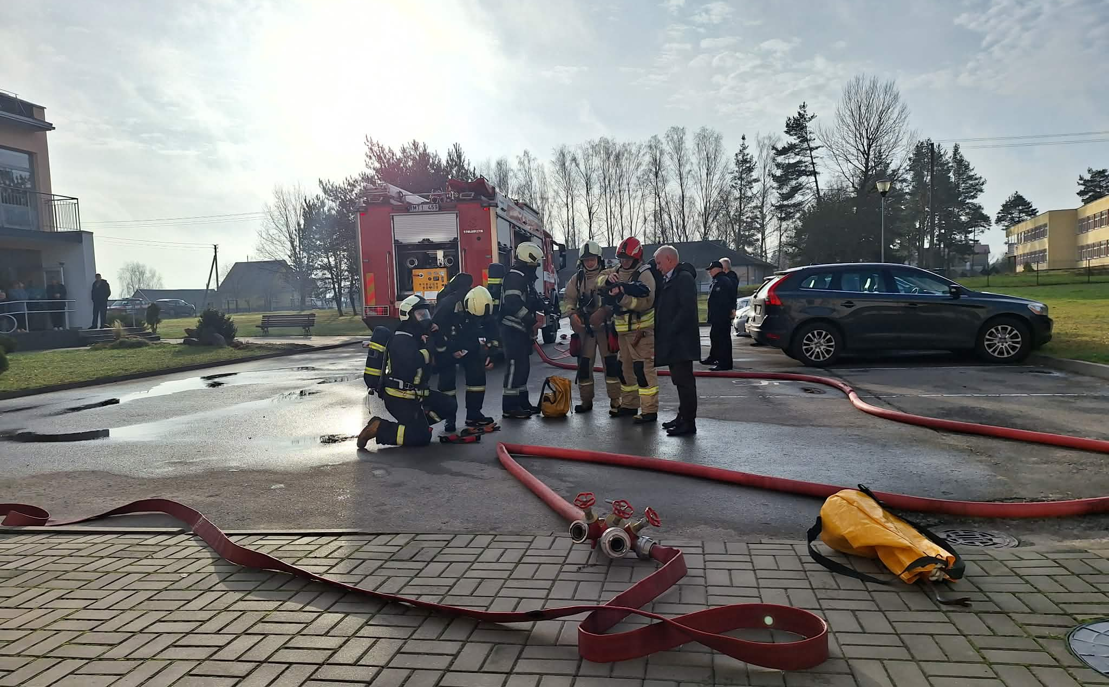
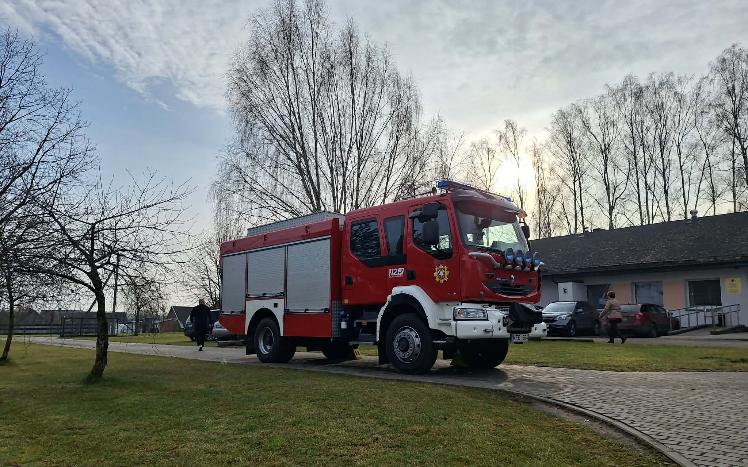
ŠALČININKŲ RAJONO SAVIVALDYBĖS PRIEŠGAISRINĖS TARNYBOS IŠVYKIMAI 2025 M.
Išvykimai | Gaisrai | Gelbėjimo darbai | Kiti | VISO
B.Vokės UK | 15 | 7 | 7 | 29
Butrimonių UK | 27 | 6 | 12 | 45
Dieveniškių UK | 63 | 4 | 7 | 74
Eišiškių UK | 29 | 7 | 8 | 44
Merkio UK | 40 | 17 | 14 | 81
Pabarės UK | 30 | 4 | 6 | 40
Turgelių UK | 44 | 5 | 11 | 60

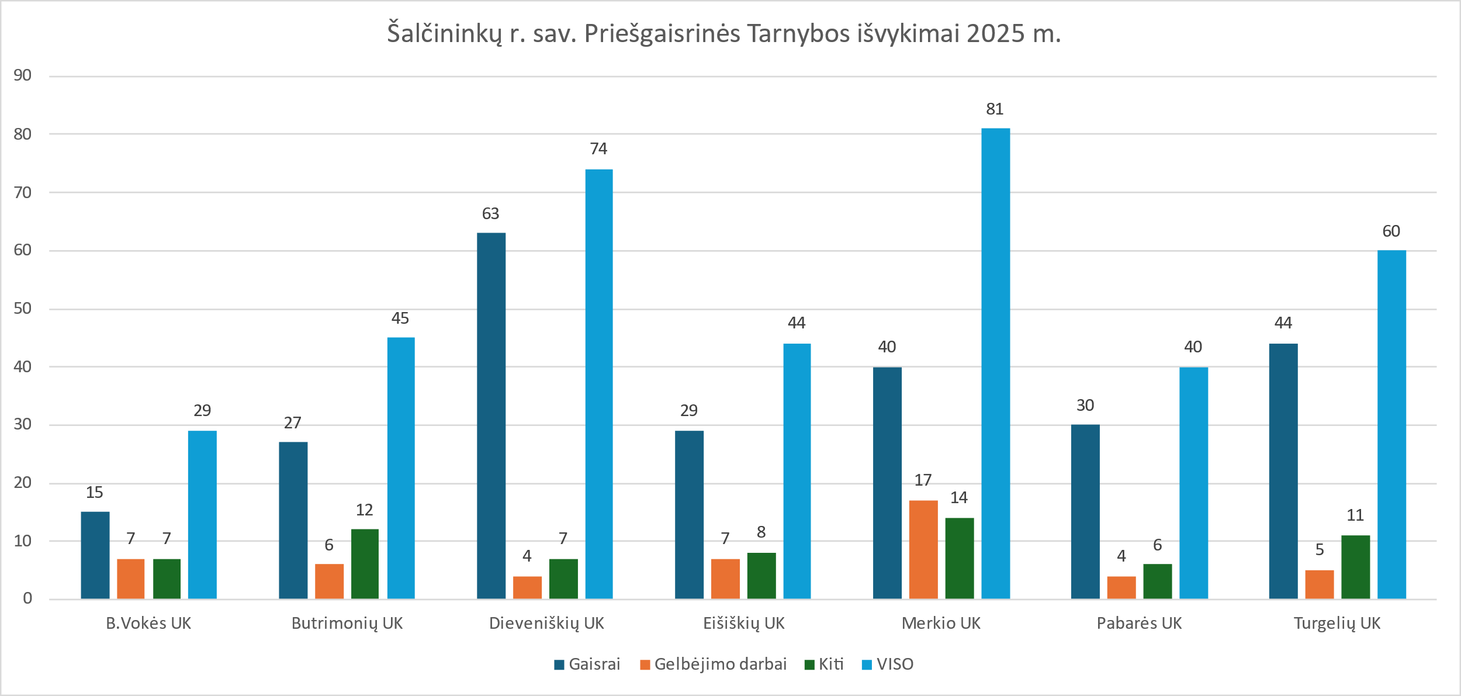
IŠVYKIMŲ POBŪDIS | IŠVYKIMŲ SKAIČIUS
Gaisrai (SPT) | 173
Naftos produktų surinkimas panaudojant absorbentus | 2
Darbai po vandeniu ir vandenyje | 2
Pagalba policijai | 6
Pagalba greitajai medicinos pagalbai | 6
Pagalba buityje | 1
Pagalba įmonėms ir organizacijoms | 2
Techninė pagalba (ne eismo įvykio metu, sugedus automobiliui ir užblokavus kelią, jam užklimpus, užgriuvus medžiams ir pan.) | 8
Žmogaus ištraukimas iš šulinio, įgriovos ir pan. | 1
Gyvūnų gelbėjimas | 1
Gaisras, užgesintas iki atvykstant PGP, arba kurio negesino PGP | 9
Kontroliuojamas atliekų, šiukšlių deginimas | 8
Elektros laidų kibirkščiavimas (be degimo) | 5
Nepagrįstas iškvietimas | 32
Signalizacijos suveikimas | 1
Pratybos | 1
Budėjimas kitose komandose | 6
Pakartotinis išvykimas į įvykio vietą (pagal aliarmo signalą) | 2
PGP atšaukimas (likviduojant įvykį nedalyvavo) | 7
Demerkurizavimas | 1
Darbai po transporto avarijos | 12
Viso: | 286

NETEKTYS DĖL GAISRŲ
- Pasalis, Butrimonių sen. dėl el. instaliacijos gedimų sudegė namas, žuvo moteris, 1933 m. gim.;
- 02-20 Kudžionys, Turgelių sen. dėl neatsargaus žmogaus elgesio sudegė namas, žuvo vyras, 1955 m. gim.;
- 05-03 Samarakiškės, Dainavos sen. gyv. namo tyčinis padegimas, žuvo moteris 1942 m. gim. (galimai prieš gaisrą buvo nužudyta);
- 07-11 dėl elektros instaliacijos gedimų degė Vilkiškių dvaro sodybos rūmai.
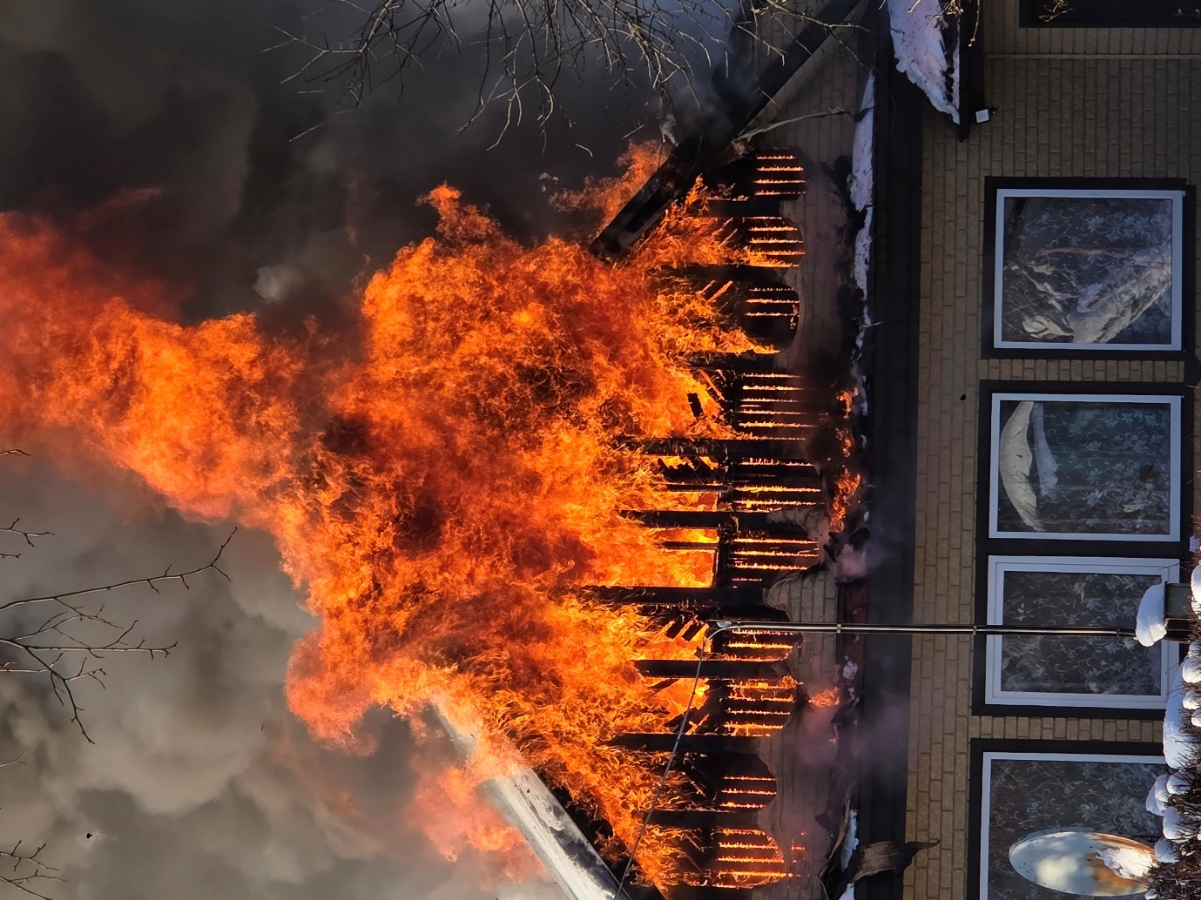

GAISRŲ IR GELBĖJIMO DARBŲ PALYGINAMIEJI DUOMENYS ŠALČININKŲ RAJONE
2024–01–01 – 2024–12–31 | Gaisrai | 111
2024–01–01 – 2024–12–31 | Kiti gelbėjimo darbai | 82
2024–01–01 – 2024–12–31 | Žuvo žmonių | 0
2024–01–01 – 2024–12–31 | Iš žuvusių žmonių skaičiaus nepilnamečių iki 18 metų | 0
2024–01–01 – 2024–12–31 | Traumuota žmonių | 0
2024–01–01 – 2024–12–31 | Išgelbėta žmonių | 0
2025–01–01 – 2025–12–31 | Gaisrai | 220
2025–01–01 – 2025–12–31 | Kiti gelbėjimo darbai | 87
2025–01–01 – 2025–12–31 | Žuvo žmonių | 3
2025–01–01 – 2025–12–31 | Iš žuvusių žmonių skaičiaus nepilnamečių iki 18 metų | 0
2025–01–01 – 2025–12–31 | Traumuota žmonių | 2
2025–01–01 – 2025–12–31 | Išgelbėta žmonių | 2

ATLIKTŲ GELBĖJIMO DARBŲ PASKIRSTYMAS PAGAL PRIEŠGAISRINES GELBĖJIMO PAJĖGAS ŠALČININKŲ RAJONE
2025-01-01- 2025-12-31
Gaisrai |  |  |  |  |  |  | Kitų gelbėjimo darbų skaičius
Gaisrų skaičius | Užgesinta tik VPGT | SPT dalyvavo gesinant gaisrus |  |  |  | Kiti
Gaisrų skaičius | Užgesinta tik VPGT | Iš viso: | Iš jų: |  |  | Kiti
Gaisrų skaičius | Užgesinta tik VPGT | Iš viso: | užge-sinta tik SPT | tik SPT ir VPGT | su kitais dalyviais | Kiti | Iš viso: | Atlie-kant dalyva-vo SPT
220 | 43 | 173 | 99 | 65 | 9 | 4 | 87 | 50

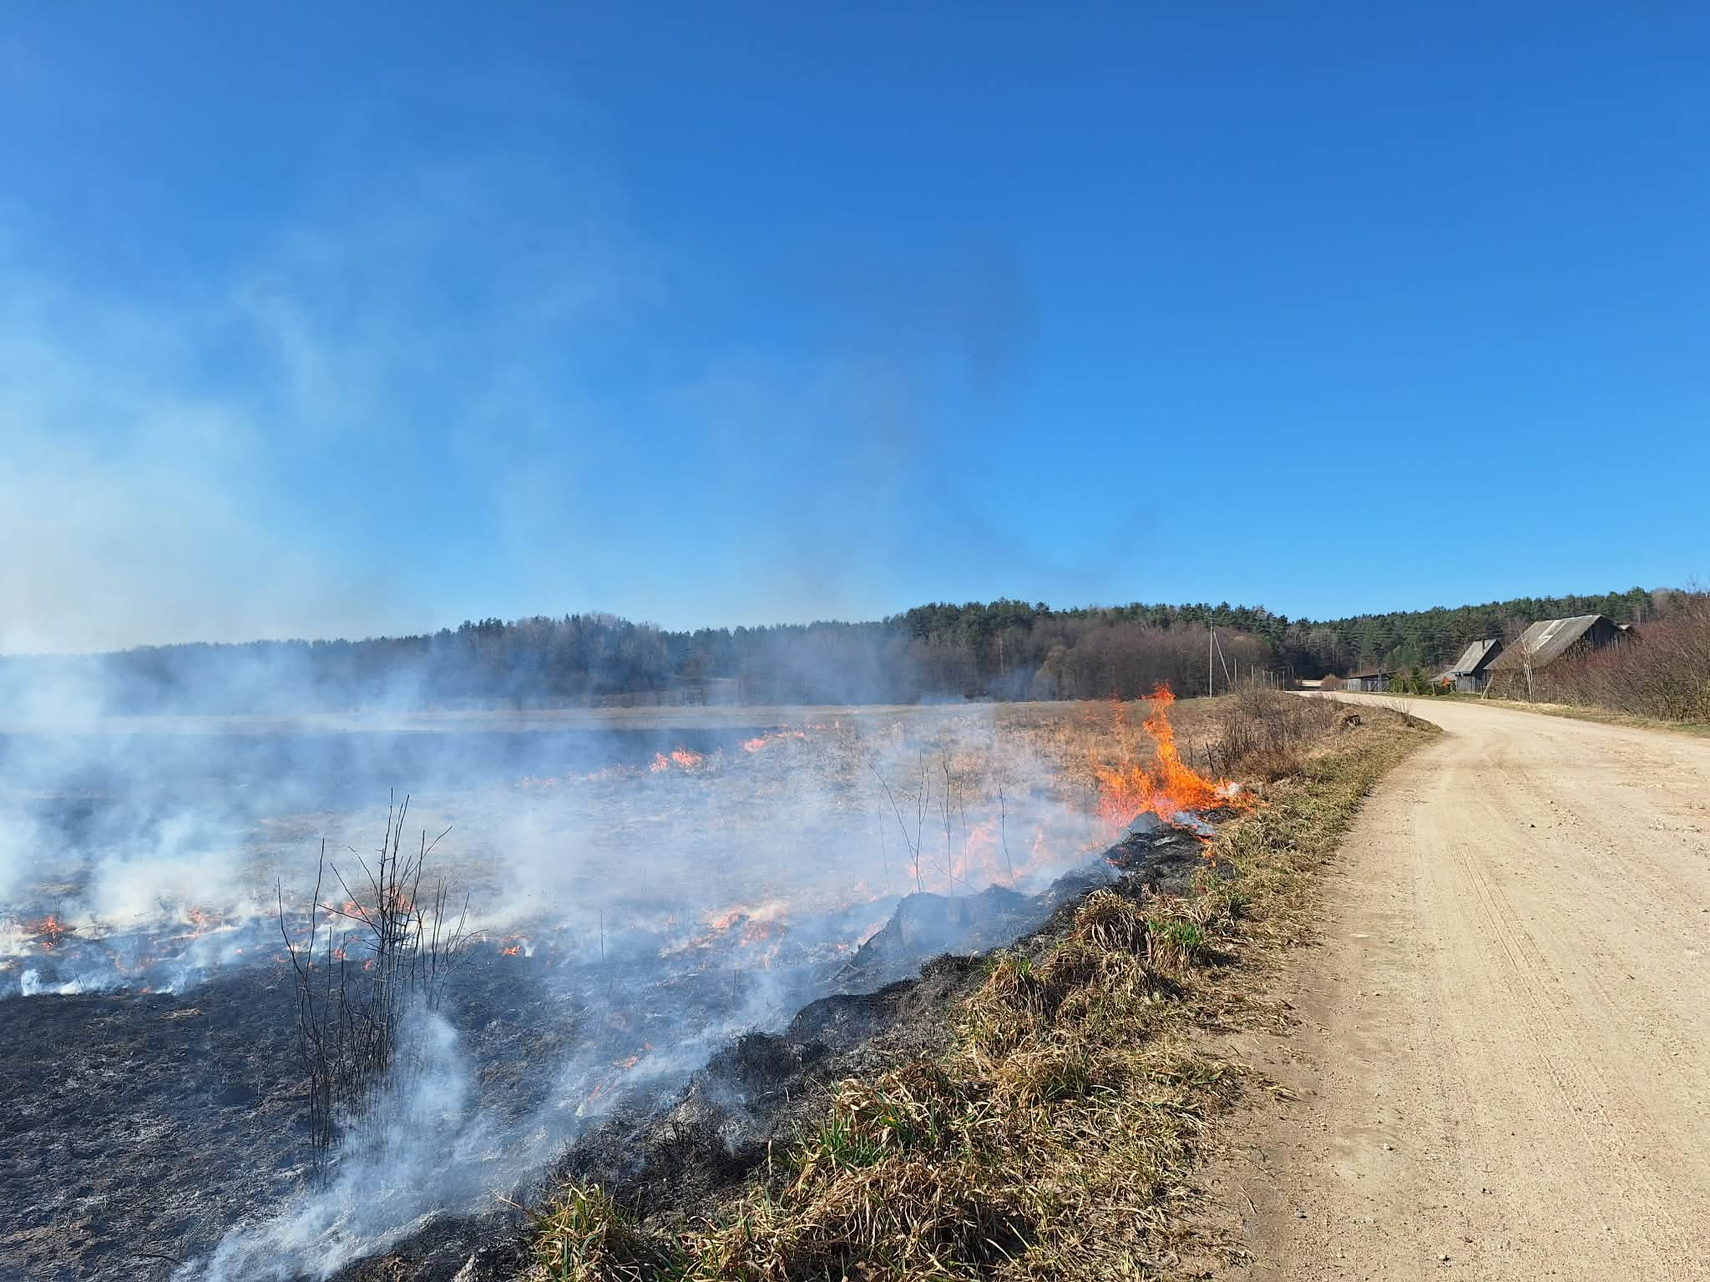

UGNIAGESIŲ KOMANDŲ PASTATAI
Tarnyboje, atitinkantys privalomus reikalavimus, eksploatuojami Butrimonių ir Pabarės, Merkio, Dieveniškių (nuomojamos patalpos) ugniagesių komandų pastatai. Darbuotojai, turi poilsio patalpas, įrengtus sanmazgus. Garažai gaisriniams automobiliams yra pritaikyti (išskyrus Dieveniškių UK) garažas yra per trumpas. Yra galimybė išplauti gaisrinius automobilius po gaisro, taip pat šiltas vanduo darbuotojams. Turgelių UK yra WC, tačiau nėra galimybės nusiprausti darbuotojams po gaisro. Taip pat trūksta pritaikytos patalpos maistui gaminti ar pašildyti.
2025 metais vienu metu buvo atlikti Turgelių ir Baltosios Vokės ugniagesių komandų stogų keitimo darbai. Šalčininkų rajono savivaldybei skyrus lėšų statybinėms medžiagoms įsigyti, Baltosios Vokės ugniagesių komandoje, savo jėgomis buvo suremontuota 400m2 stogo: pakeistos gegnės, grebėstai, permūryti ir apskardinti dūmtraukiai, uždėta nauja stogo danga su lietaus vandens nuvedimu. Padaryti stogo pakalimai aplink pastatą. Pakeisti bei paaukštinti garažo vartai. Tai leis įvažiuoti praktiškai bet kuriam šiuolaikiniam gaisriniam automobiliui. Atnaujintas apšvietimas komandos garaže bei buitinėse patalpose. Pagal panaudos sutartį, dalis apie 50m2. garažo patalpų perduota Baltosios Vokės seniūnijai. Šių patalpų garažo vartų anga taip pat buvo paaukštinta ir sumontuoti analogiški garažo vartai.
Baltosios Vokės UK vakarinėje dalyje dalis gaisrinės pastato patalpų yra eksploatuojamos kaip gyvenamosios, kuriose gyvena žmonės. Teritorija nėra niekaip atskirta, neaiškios ribos (šiuo metu tvarkomi dokumentai). Teritorija yra ypatingai apleista, užšiukšlinta, bus sprendžiama dėl teritorijos atskyrimo ir užtvėrimo. Komanda neturi anglies ir malkų sandėliavimo patalpos. Atšilus orams planuojame tokią patalpą įrengti lauke, netoli pastato.
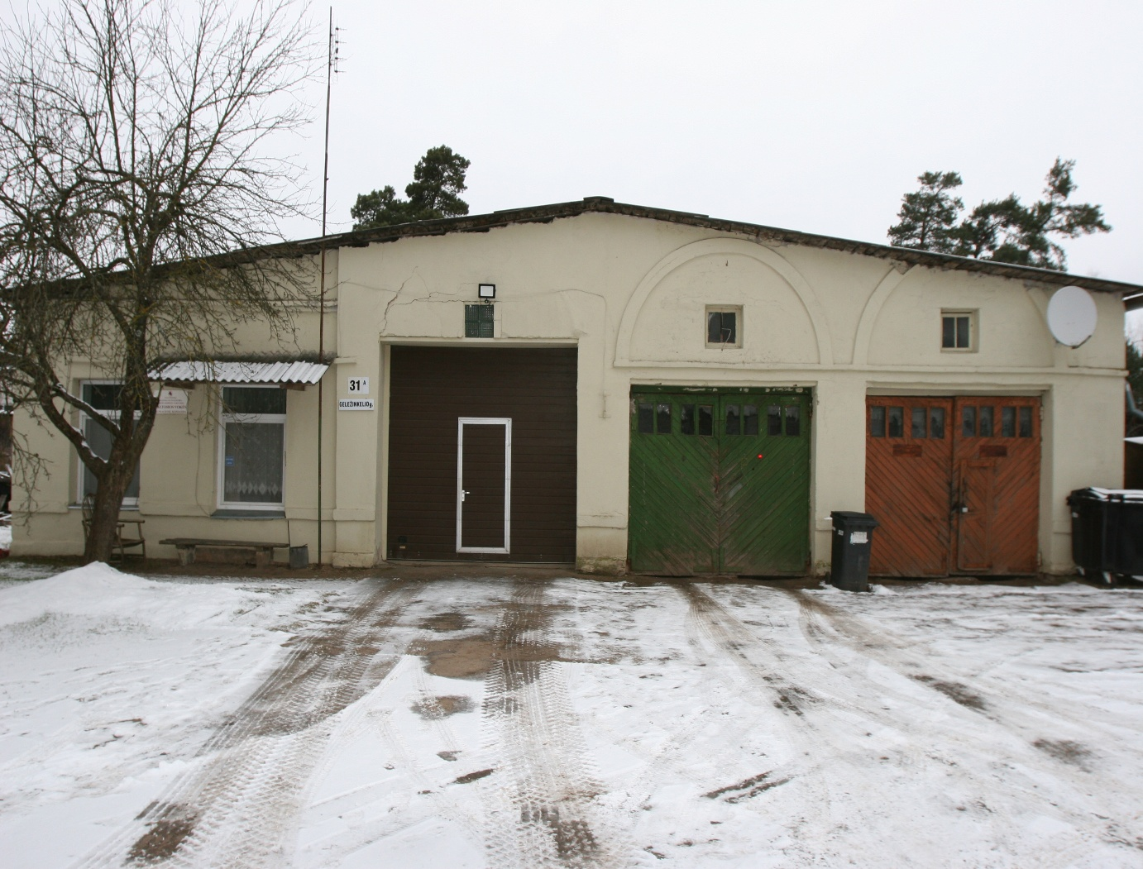

Turgelių ugniagesių komandoje, taip pat savo jėgomis buvo permūryti frontonai, atnaujinti dūmtraukiai. Pilnai nuimtos stogo konstrukcijos, pakelti mūrlotai, sumontuotos naujos gegnės ir grebėstai, abiejų patalpų (garažo ir buitinių) iki šiol buvusių skirtingų stogo aukščių stogų konstrukcijos suvestos į vieną lygį. Sumontuota nauja apie 300m2 stogo danga, apskardinti dūmtraukiai, padaryti pakalimai aplink pastatą. Paaukštinta garažo vartų anga. sumontuoti nauji garažo vartai, kurie yra pritaikyti įvažiuoti šiuolaikiniam gaisriniam automobiliui. Išardytas senas garaže esantis lubų perdengimas, apšiltintas stogas apie 200m2. garaže, stogas pakaltas OSB plokšte. Įrengtas apšvietimas garaže, kuris leis komfortiškai prižiūrėti gaisrinę techniką ir įrangą. Prie pastato prijungtos senos malkinės, kuri buvo avarinės būklės, stogas buvo taip pat nuimtas, nuardyti seni rąstai, suformuota vienšlaitė stogo konstrukcija ir uždėta nauja stogo danga (76m2). Įsigytos reikalingos medžiagos minėtam malkų ir anglies sandėliavimo pastatui restauruoti iš lauko. Atšilus orams, savo jėgomis bus sukonstruoti vartai-durys, kurie užtikrins malkų ir anglies saugų laikymą. Planuojame atlikti komandos pastato išorės apšildymą, įrengti nuogrindą aplink pastatą-kas leis apsaugoti pamatą ir pastatą nuo drėgmės. Komandos darbuotojai neturi pritaikytų patalpų maisto ruošimui, taip pat neturi galimybės nusiprausti po gaisro.
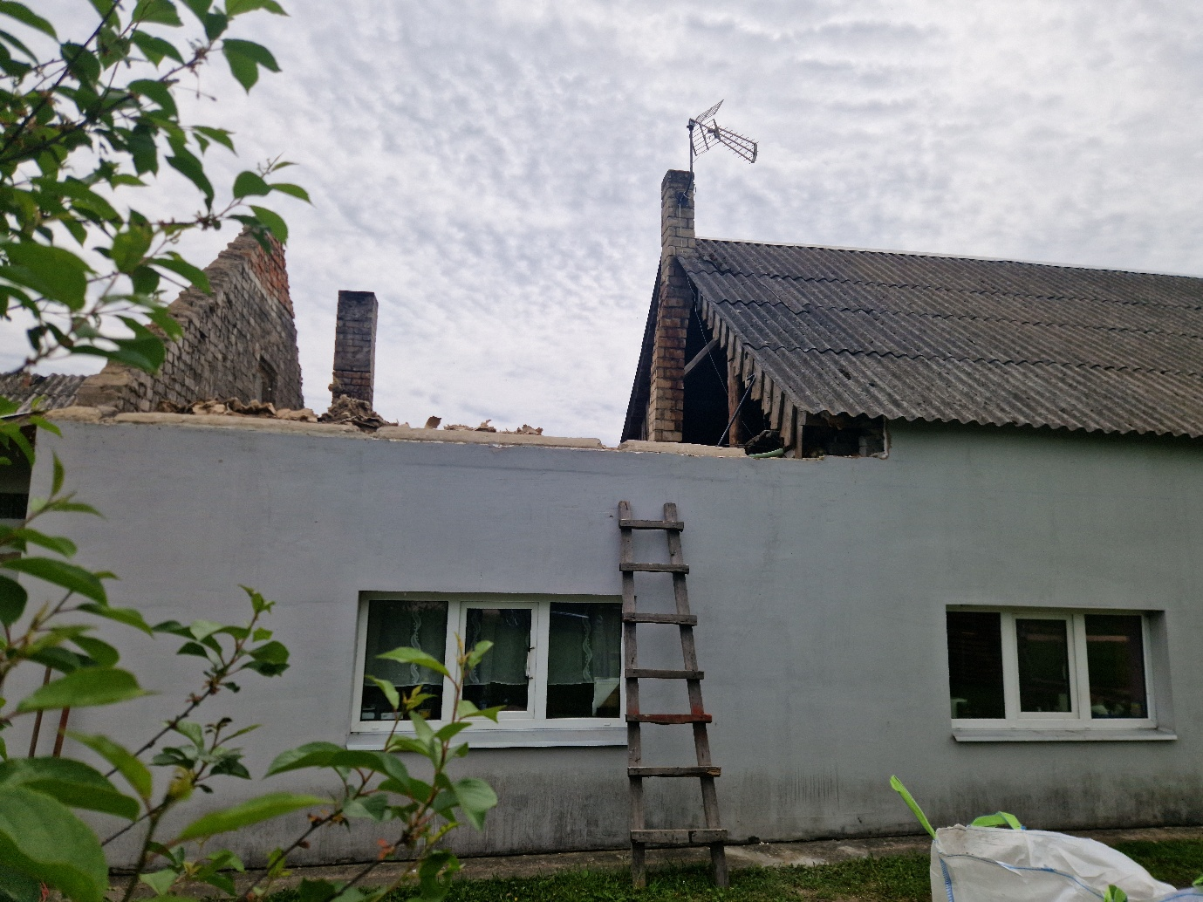
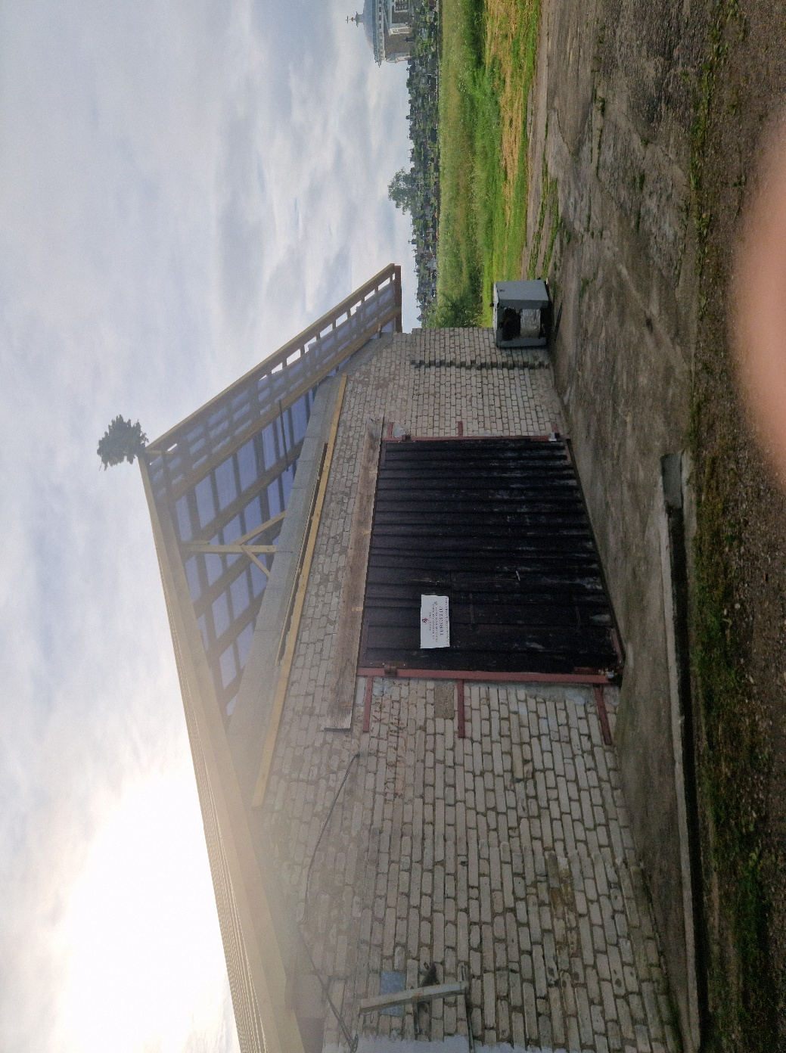
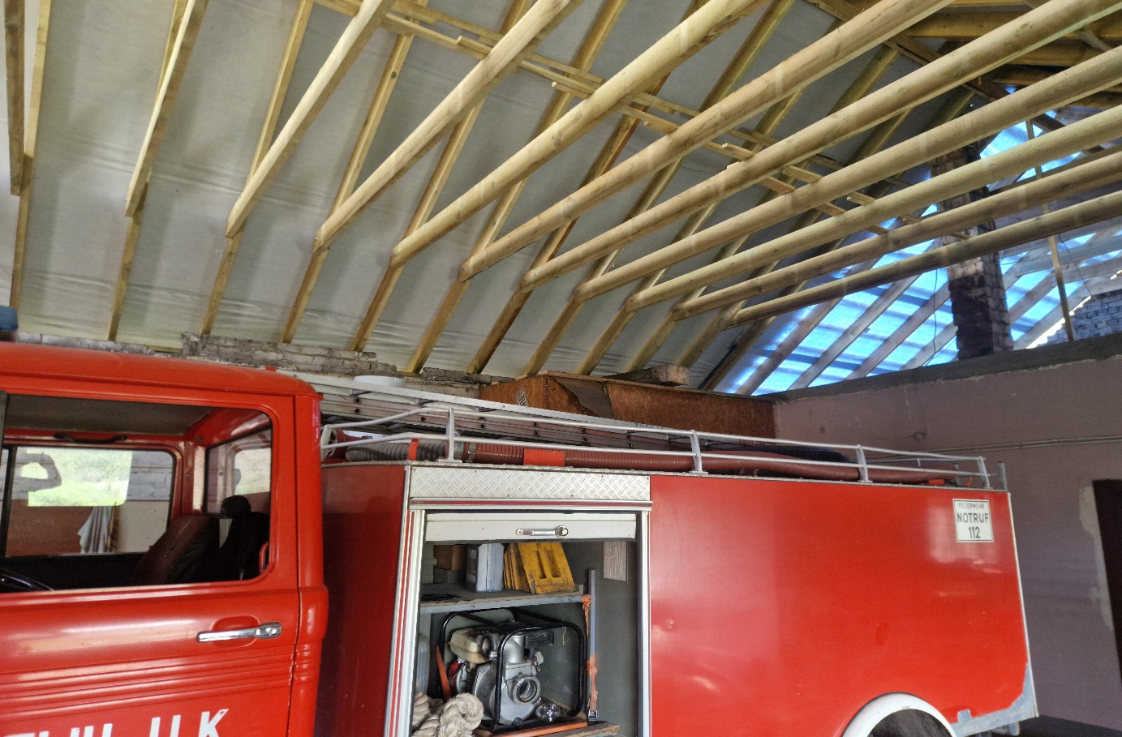
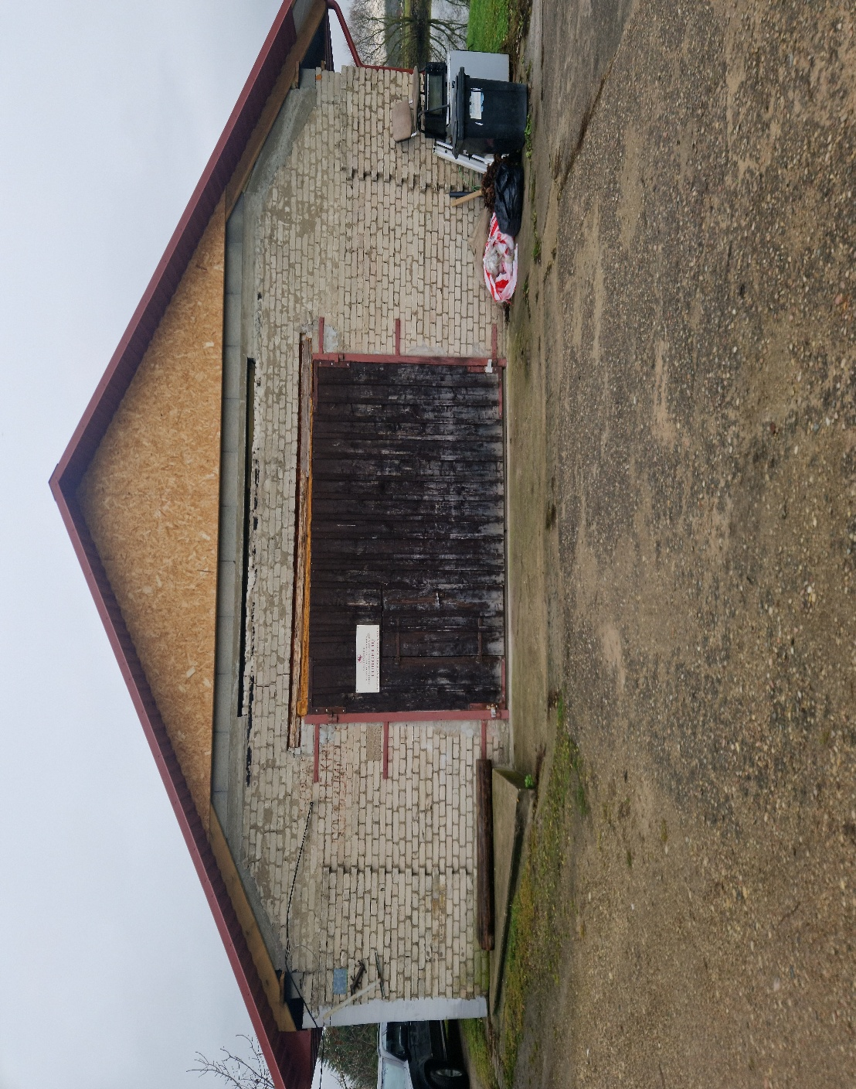

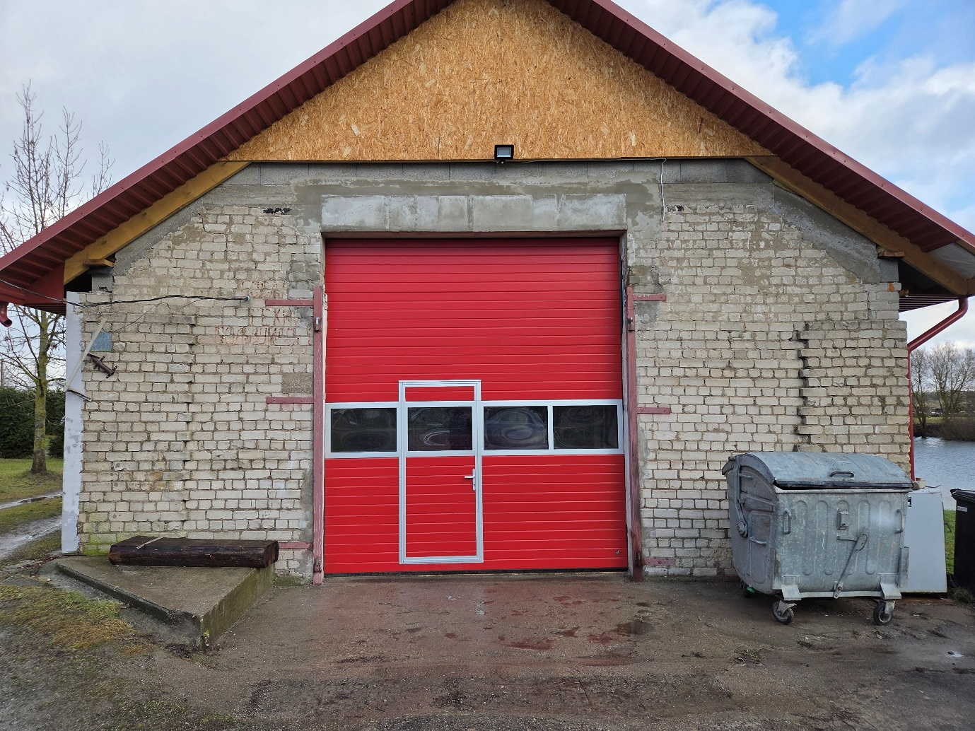
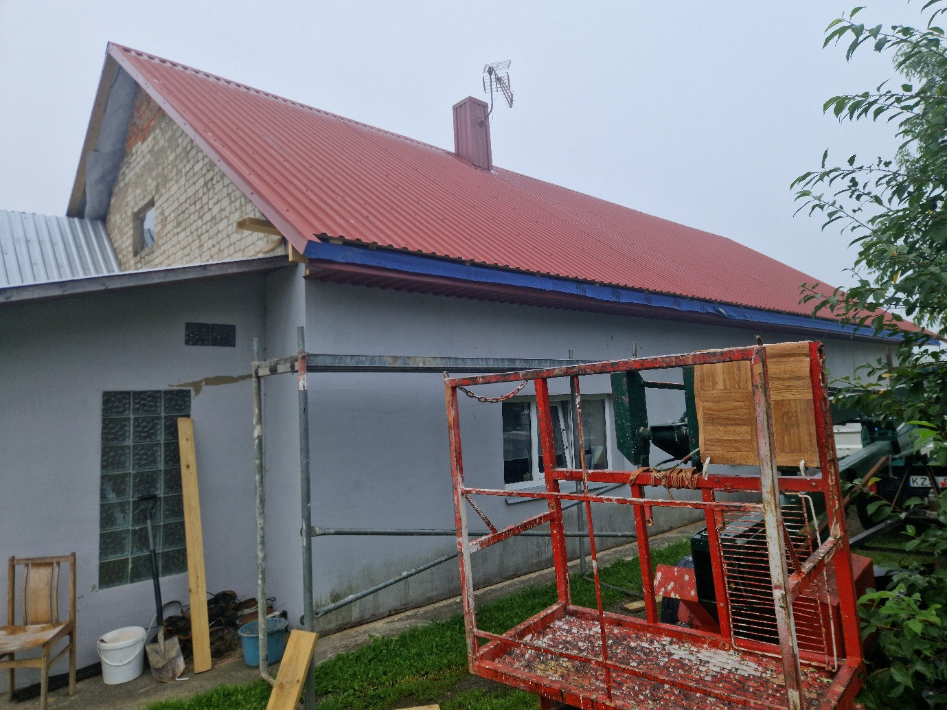
Pakankamai geras darbo ir poilsio sąlygos turi Eišiškių ugniagesių komandos darbuotojai, tačiau prie pastato priblokuotos buvusios gyvenamosios patalpos, kurios šiuo metu visiškai nenaudojamos, bendra siena neapšildyta ir nekūrenama iš kitos pusės. Taip pat prie komandos pastato priblokuotas didžiulis bokštas, kuris buvo skirtas gaisrinių žarnų džiovinimui. Šio bokšto būklė labai bloga, bokšte esantys 28 išbyrėję langai, užkalti OSB plokšte. Šiai dienai, kai dauguma gaisrinių žarnų yra gumuotos, bokštas praktiškai yra nereikalingas. Jo renovavimas yra labai brangus ir neturintis naudos pagrįstumo. Eišiškių UK garažas atitinka gaisrinių automobilių aukščius, tačiau kaip ir visas pastatas reikalauja kapitalinio remonto, ypatingai bloga garažo grindų būklė. Dėl senumo betono danga ištrupėjusi, daugelį metų neremontuota, kelia pavojų nesuklupti vaikštant garaže ar sėdant į gaisrinius automobilius. Tokį didžiulį pastatą suremontuoti yra labai brangu, ir ko gero vienintelis kelias yra įgyvendinti Europos sąjungos finansuojamą projektą.
GAISRINIŲ PADALINIŲ IŠVYKIMŲ
IR DARBO RODIKLIAI INCIDENTŲ METU
Eil. Nr. |  | Miesto, miestelio tipo gyvenvietė | Kaimo vietovė
Eil. Nr. |  | 2025 metai | 2025 metai
Eil. Nr. | Išvykimų skaičius | 126 | 282
1. | Pirmojo gaisrinio padalinio atvykimo laikas į incidento vietą (min). | ~ 13.42 min | ~ 15.06 min
2. | Gaisro lokalizavimo (ugnies plitimo sustabdymas) laikas (min.). | ~ 15.48 min | ~ 14.55 min
3. | Gaisro likvidavimo laikas (min.). | ~ 14.58 min | ~ 15.17 min

II SKYRIUS PRIEŠGAISRINĖS TARNYBOS VEIKLOS TIKSLAI, VIDAUS IR IŠORĖS PROBLEMOS
Praėjusiais metais buvo siekiama užtikrinti Šalčininkų rajono savivaldybės gyventojų saugumą, gerinat Priešgaisrinės tarnybos padalinių parengtį, vystant gaisrų prevenciją, tobulinant savanoriškų ugniagesių formuočių veiklą.
Siekta, atsižvelgiant į Priešgaisrinės tarnybos finansines galimybes, įgyvendinti Lietuvos Respublikos Vyriausybės 2013 m. balandžio 17 d. nutarimo Nr. 354 ,,Dėl priešgaisrinės saugos užtikrinimo standarto patvirtinimo“ reikalavimus (komandų ir darbuotojų skaičiaus bei padalinių reagavimo laikų užtikrinimas).
Didelis dėmesys skirtas ugniagesių gelbėtojų darbo sąlygų gerinimui, jų aprūpinimui, gaisrinės technikos ir įrangos atnaujinimui, apsaugos priemonių įsigijimui.
Tarnybos materialinės bazės būklė priklauso nuo skiriamų lėšų kiekio komandų pastatų, gaisrinės technikos ir įrangos atnaujinimui, kurių kasmet Tarnyba gauna iš valstybės biudžeto nepakankamai. Lėšos skiriamos neatsižvelgiant į Lietuvos Respublikos vidaus reikalų ministro 2006 m. birželio 9 d. įsakymo Nr.IV-218 ,,Dėl valstybinėms (valstybės perduotoms savivaldybėms) funkcijoms atlikti lėšų apskaičiavimo metodikos patvirtinimo“ reikalavimus. Priešgaisrinės tarnybos materialinė būklė gerėja tik Šalčininkų rajono savivaldybei papildomai finansuojant Tarnybą.
Siekiant pagerinti Priešgaisrinės tarnybos materialinę būklę ir atliekamų darbų kokybę, reikalinga:
- Atsižvelgiant į pradėtus Baltosios Vokės, Turgelių ugniagesių komandos pradėtus remonto darbus ir būtinumą juos tęsti, būtina skirti lėšas statybinių medžiagų įsigijimui. Darbus planuotume atlikti savomis jėgomis.
- Įsigyti vidutinės klasės naudotą gaisrinį automobilį Merkio ugniagesio komandai.
- Atnaujinti Merkio ugniagesio komandos kieto kuro laikymo patalpą.
- Užbaigti pradėtą remontuoti Turgelių ugniagesių komandos kieto kuro laikymo patalpą.
- Pasirašius panaudos sutartį su Baltosios Vokės seniūnija dėl naudojimo apie 50m2 garažo patalpų atskirti mūrine siena. Taip pat įrengti šildymo sistemą.
- Spręsti klausimą dėl Baltosios Vokės komandos teritorijos atskyrimo nuo viename pastate esančio privataus namų ūkio.
- Įsigyti trūkstamą kiekį priemonių ir įrangos, skirtos gaisrų gesinimo ir gelbėjimo darbams atlikti, vadovaujantis Priešgaisrinės apsaugos ir gelbėjimo departamento prie Vidaus reikalų ministerijos direktoriaus 2019 m. sausio 9 d. įsakymu Nr. 1-6 ,,Dėl Valstybinės priešgaisrinės gelbėjimo priemonių ir įrangos sąrašų patvirtinimo“ reikalavimų.

Šalčininkų rajono Savivaldybės Vitalijus Kapusta
Priešgaisrinės tarnybos viršininkas

